Découvrez le Leap Motion et le Ring-Con à travers le jeu

**Monkey On Mars**

Réalisé par Eduardo, Sévan et Joshua

# Notre projet

Un joueur doit créer le parcours en vertical avec des plateformes.

Pendant que le deuxième joueur doit effectuer le parcours.

Le but du jeu consiste à aller le plus haut du parcours pendant un temps déterminé.

# Fonctionnement

Le premier joueur pourra créer le parcours à l’aide du Leap Motion qui lui permettra de poser des plateformes en fonction de la position de ses mains, pendant que le deuxième joueur devra effectuer le parcours grâce au Ring-Con qui lui permettra de faire les mouvements (gauche, droite et sauter).

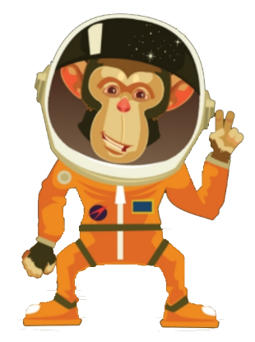

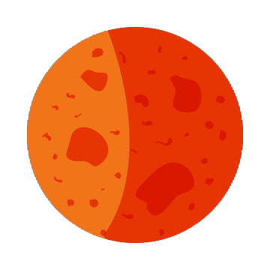

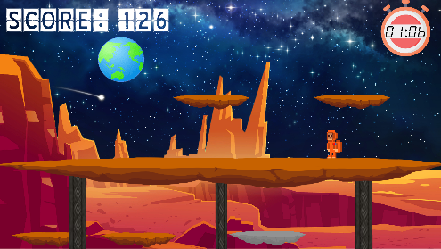

Du 01 au 02 octobre 2021